Жарқын Ақтілек

10-есеп

Робототехникадағы оптимизация :Apm тапсырмасында (Reinforcement Learning) Adam және SGD-ның әсерін тексер

import gym

import torch

from stable_baselines3 import PPO

from stable_baselines3.common.evaluation import evaluate_policy

def train_and_evaluate(optimizer, optimizer_name):

env = gym.make("CartPole-v1")

policy_kwargs = dict(optimizer_class=optimizer)

model = PPO("MlpPolicy", env, policy_kwargs=policy_kwargs, verbose=0)

model.learn(total_timesteps=10000)

mean_reward, _ = evaluate_policy(model, env, n_eval_episodes=10)

print(f"Optimizer: {optimizer_name}, Mean Reward: {mean_reward}")

env.close()

# Запуск обучения с Adam и SGD

train_and_evaluate(torch.optim.Adam, "Adam")

train_and_evaluate(torch.optim.SGD, "SGD")

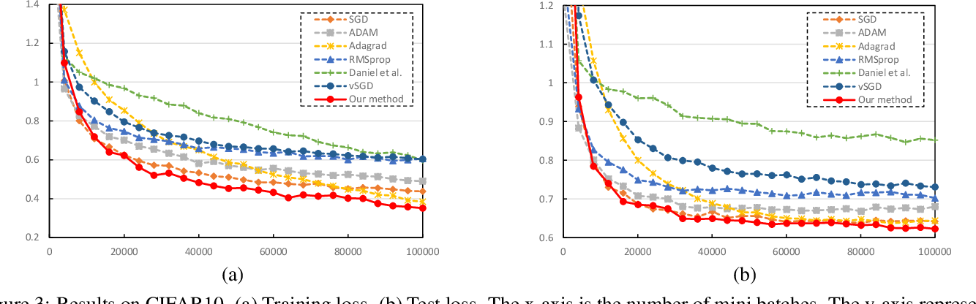

11 –Есеп

L1 және L2 регулярилациясының оптимизатрларға әсері: Әртүрлі оптимизаторлармен L1 және L2 регуляризациясының рөлін математикалық және грфикалық анықтау

import numpy as np

import tensorflow as tf

import matplotlib.pyplot as plt

# Жасанды деректер

np.random.seed(42)

X = np.linspace(-1, 1, 100).reshape(-1, 1)

y = 3 * X.squeeze() + np.random.normal(0, 0.1, X.shape[0])

# Негізгі модель құру функциясы

def create_model(regularizer=None, optimizer='adam'):

model = tf.keras.Sequential([

tf.keras.layers.Dense(10, activation='relu', kernel_regularizer=regularizer),

tf.keras.layers.Dense(1)

])

model.compile(optimizer=optimizer, loss='mse')

return model

# Әртүрлі модельдер (L1, L2 және Regularizationсыз)

optimizers = ['adam', 'sgd']

regularizers = [None, tf.keras.regularizers.l1(0.01), tf.keras.regularizers.l2(0.01)]

regularizer_names = ['No Regularization', 'L1 Regularization', 'L2 Regularization']

# График үшін дайындық

plt.figure(figsize=(10, 5))

for i, optimizer in enumerate(optimizers):

plt.subplot(1, 2, i+1)

for regularizer, name in zip(regularizers, regularizer_names):

model = create_model(regularizer, optimizer)

history = model.fit(X, y, epochs=100, verbose=0, batch_size=10)

plt.plot(history.history['loss'], label=f'{name}')

plt.title(f'Optimizer: {optimizer}')

plt.xlabel('Epochs')

plt.ylabel('Loss')

plt.legend()

plt.tight_layout()

plt.show()

Нәтижесі

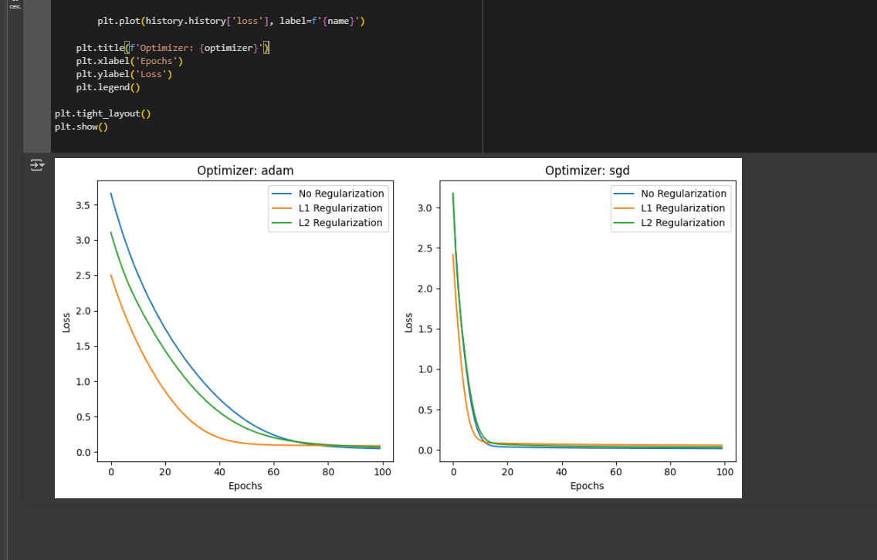

12-есеп

Оверфитингте қарсы оптимизация стратегилары: Dropout және Weight Decay әдістерін қолданып, олардың Adam және RMSprop-пен бірге жұмыс істеуін бағалаңыз.

import tensorflow as tf

from tensorflow import keras

from tensorflow.keras import layers

import numpy as np

import matplotlib.pyplot as plt

# Генерация синтетикалық деректер

np.random.seed(42)

x_train = np.linspace(-1, 1, 500)

y_train = 3 * x_train ** 2 + 2 + np.random.normal(0, 0.1, size=x_train.shape)

x_train = x_train.reshape(-1, 1)

y_train = y_train.reshape(-1, 1)

# Модель құру функциясы

def build_model(optimizer, use_dropout=False, weight_decay=0.0):

model = keras.Sequential()

model.add(layers.Dense(128, activation='relu', kernel_regularizer=keras.regularizers.l2(weight_decay)))

if use_dropout:

model.add(layers.Dropout(0.3))

model.add(layers.Dense(64, activation='relu', kernel_regularizer=keras.regularizers.l2(weight_decay)))

if use_dropout:

model.add(layers.Dropout(0.3))

model.add(layers.Dense(1))

model.compile(optimizer=optimizer, loss='mse')

return model

# Оптимизаторларды салыстыру

optimizers = {

'Adam': keras.optimizers.Adam(learning_rate=0.01),

'RMSprop': keras.optimizers.RMSprop(learning_rate=0.01)

}

results = {}

for opt_name, optimizer in optimizers.items():

for dropout in [False, True]:

for wd in [0.0, 0.01]:

model = build_model(optimizer, use_dropout=dropout, weight_decay=wd)

history = model.fit(x_train, y_train, epochs=100, verbose=0, batch_size=32)

key = f"{opt_name}_dropout_{dropout}_wd_{wd}"

results[key] = history.history['loss']

# Нәтижелерді визуализациялау

plt.figure(figsize=(12, 6))

for key, loss in results.items():

plt.plot(loss, label=key)

plt.xlabel("Epochs")

plt.ylabel("Loss")

plt.legend()

plt.title("Dropout және Weight Decay әсері")

plt.show()

Нәтижесі